**LICITACIÓN PÚBLICA Nº 27/2021**

**P.B.C.P. – ANEXO I**

**“ESPECIFICACIONES TÉCNICAS”**

# **ÍNDICE**

Descripción de la solución 3

Item 1.- Centro de Datos (Datacenter) 5

Sala Modular 6

Características técnicas de Estructura modular 6

Características técnicas de Paneles de Pared Autoportantes 7

Características técnicas de Puertas en estructura modular 7

Características técnicas de Accesorios de estructura modular 8

Cable Gland o pasamuros 8

Renovación de Aire 8

Válvula de Sobrepresión 8

Racks 9

Características técnicas de Racks 9

Cooling 10

Características técnicas Refrigeración 11

Construcción del armario 12

Ventiladores impulsores 12

Serpentín de refrigeración 12

Bomba de condensado 12

Filtrado del aire 12

Compresor de velocidad variable / unidad vfd. 12

Conexiones de tuberías por la parte superior o inferior 13

Interruptor principal de desconexión 13

Tarjeta de administración de red 13

Sensores de temperatura y humedad 13

Control por microprocesador 13

Rechazo de calor 15

Condensador Remoto enfriado por aire 15

Contención de Pasillo 15

Características técnicas Contención de Pasillo 16

UPS 17

Características técnicas de UPS 17

Entrada del sistema 18

Salida del sistema 18

Modos de Operación 19

Componentes 19

Rectificador: 19

Baterías: 20

Inversor. 20

Interruptor de derivación estático. 20

Ambiente: 21

Especificaciones eléctricas 21

Informacion en display y monitoreo 21

Métodos de monitoreo remoto de UPS 21

PDUs 21

Características técnicas de PDUs 22

EPO 22

Control Ambiental 23

Características técnicas de la unidad centralizadora de sensores 23

Sistema de Gestión Centralizada 24

Características técnicas Sistema de Gestión Centralizada 24

Estaciones de Operación y Monitoreo 24

Parámetrización del Software de Monitoreo 25

Grupos de dispositivos 25

Vista de dispositivos 25

Informes 25

Configuración 26

Tablero Principal de Distribución 27

Características técnicas Tablero Principal de Sala 28

Sistema de extinción de incendios 28

Características técnicas Sistema de extinción de incendios FM-200 29

Dimensiones de los cilindros 30

Especificaciones de la alarma 30

Notificador 30

Especificaciones del panel de control de descarga 30

Especificaciones del detector de humo 31

Sistema de detección temprana 32

Sistema de Energía Solar Fotovoltáica 32

Diseño 33

Componentes 34

Inversor 34

Paneles 34

Módulo optimizador 34

Punto de acceso para módulo optimizador 35

Registrador de datos 35

Fabricante de las soluciones ofertadas 36

Servicios de Mantenimiento 36

Garantías 36

Capacitación 36

Entregables 37

Ingreso de materiales y componentes 37

Resumen de componentes de Item 1. 38

Item 2.- Equipamiento de red y almacenamiento 40

Servidores de almacenamiento 40

Switches de Alta Performance 42

## **Descripción de la solución**

La labor jurisdiccional se encuentra en la actualidad fuertemente ligada con la disponibilidad de los servicios informáticos que almacenan, procesan y mantienen disponible la información tanto hacia agentes dentro del Poder Judicial como hacia afuera, siendo accesible por profesionales, justiciables y organismos externos.

Al momento de la obra del conjunto edilicio Tribunales 2 y Anexo, ya se consideraba que el eficaz desarrollo de la tarea jurisdiccional requería dotar estos nuevos edificios de las características adecuadas para el funcionamiento de los sistemas de gestión judicial y otros sistemas de apoyo a la tarea jurisdiccional.

Por cuestiones presupuestarias y de economía de obra, se proyectó la instalación de un datacenter de prestaciones operativas mínimas pero adecuadas para ambos edificios, instalado en el 5to piso de edificio Anexo a Tribunales II.

Desde allí en la actualidad se entregan servicios en forma conjunta con Sala de Servidores de Palacio de Tribunales, siendo los principales:

* Sistema de Administración de Expedientes (SAE)
* Portal del SAE
* Consultas de Expedientes
* Sitio web de presencia institucional
* Correo electrónico institucional
* Centro de Estrella de conectividad a todos los centros judiciales de la provincia

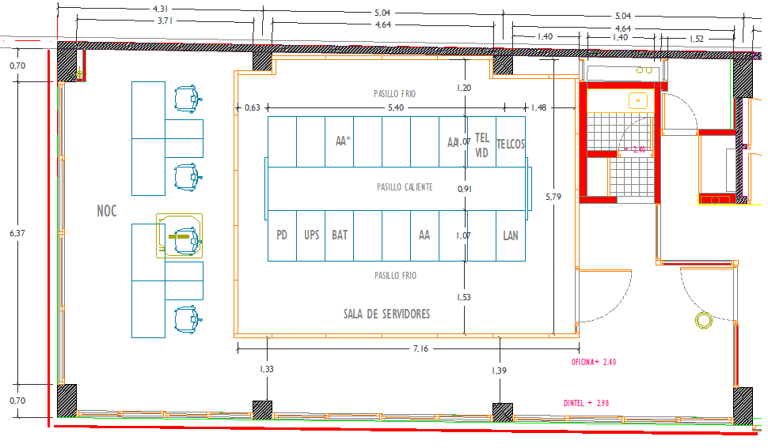

*Centro de Procesamiento de Datos - Edificio Anexo Tribunales II*

El semipiso Oeste de 5to Piso de edificio Anexo cuenta con alrededor de 100 (cien) m2, de los cuales aproximadamente 30 (treinta) m2 están ocupados por el NOC (Network Operation Center). El objeto del presente pliego es definir, en la superficie restante, la instalación de una solución de Datacenter con prestaciones suficientes para cubrir las necesidades del Poder Judicial a futuro, certificable TIER 2 según Uptime Institute.

El datacenter modular instalado durante la obra, Smartbunker de Schneider Electric, cubre las necesidades de entrega de servicios a Tribunales 2 y Anexo, pero es insuficiente para las actuales necesidades del Poder Judicial dado el crecimiento de las exigencias de cómputo y almacenamiento producto de los cambios respecto al uso de Expediente Digital, el avance de la digitalización de lo existente en soporte papel, y de las nuevas modalidades de audiencias audiovisuales cuyo almacenamiento supera en varios órdenes de magnitud al tratamiento de texto.

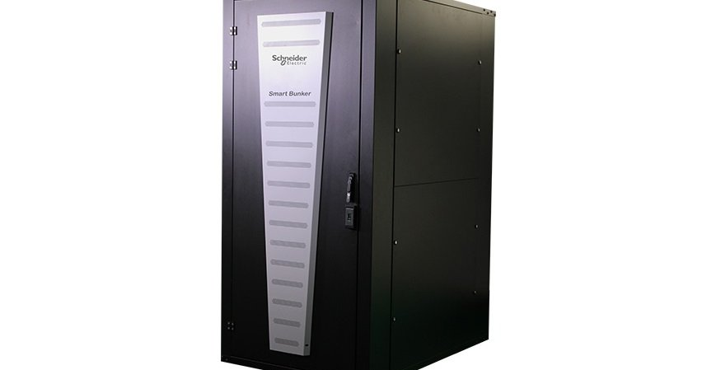 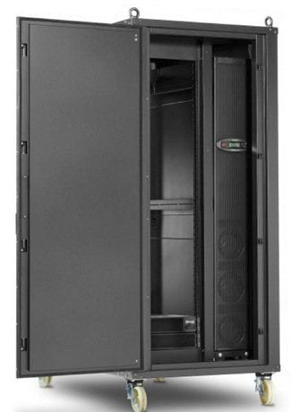

*Sala de Servidores – datacenter modular actual*

Se prevé que este datacenter modular, auto contenido y prefabricado, **sea reutilizado en Centro Judicial Monteros**, sumando de esta manera a la disponibilidad de los servicios del nuevo edificio (actualmente en obra) y de los edificios existentes en dicha ciudad.

El conjunto edilicio Tribunales 2 – Anexo ya cuenta con un grupo electrógeno de 100 kVA ubicado en subsuelo y que, a través de los correspondientes tableros de conmutación brinda energía al centro de datos.

Típicamente los centros de datos, por las necesidades propias de la concentración y el procesamiento intensivo datos, son grandes consumidores de energía eléctrica. El presente proyecto incluye estrategias como la *contención de pasillo caliente* (optimizando la refrigeración) y la instalación de *paneles solares* y la electrónica necesaria para aprovechar esta energía renovable y minimizar el impacto que la operación del DC genera en el medioambiente, reduciendo además costos por consumo eléctrico.

El cableado estructurado de ambos edificios (conecta 769 puestos de trabajo en Tribunales II y 202 en Anexo), con troncales de 10 Gbps y servicios de switches de borde PoE (Power Over Ethernet) se concentra en switches de core ubicados en el Datacenter (DC en adelante), y brindan conectividad local y hacia Sala de Servidores en Dirección de Sistemas (3er piso de Palacio de Tribunales).

La solución debe mantener coherencia tecnológica, y en los casos de contradicciones las mismas serán resueltas según el análisis de la Dirección de Sistemas.

Las propuestas deberán ser mono marca siempre que sea posible, o pertenecientes a marcas con probada compatibilidad entre ellas, garantizando de tal manera un sistema tecnológico cuyos componentes agreguen el valor deseado a este importante proyecto del Poder Judicial.

Las propuestas deben contemplar que las tareas de montaje, instalación, puesta en marcha, etc. deben ser coordinadas con la Dirección de Sistemas y en todos los casos se priorizará la mínima afectación de servicios a oficinas instaladas en Tribunales 2 y Anexo.

# **Ítem 1.- Centro de Datos (****Datacenter)**

En 5to piso de edificio Anexo se prevé instalar una sala de aproximadamente 7,00 m x 6,00 m, la cual constituirá el núcleo de los servicios informáticos del Poder Judicial de Tucumán.

Dada la importancia e impacto que el funcionamiento de la misma tiene en cuanto a la entrega del servicio de Justicia, la Sala de Servidores o Datacenter deberá cubrir todos los requisitos de diseño y fabricación **para cumplir con Certificación TIER 2 de Uptime Institute**, para lo cual se deberá acompañar a la provisión la documentación necesaria para que la Dirección de Sistemas inicie el proceso de certificación cuando Excma. Corte lo considere adecuado.

Se valorará que el diseño contemple la posibilidad de una Certificación TIER 3, con las adaptaciones necesarias por parte del Poder Judicial.

El centro de datos deberá estar dimensionado para un mínimo de 10 Racks de 42u y una carga de diseño de 5 kW cada uno, pasillo caliente contenido, equipos de enfriamiento de precisión y UPS redundantes (con autonomía mínima de 10 min a plena carga). Deberá incluir un tablero TGBT de última generación para la protección de todo el centro de datos.

También deberán incluirse todos los recaudos acerca de la seguridad física con la implementación de sensores, cámaras, software de gestión centralizado y sistema de extinción de incendios del tipo FM200 redundante.

## Sala Modular

La sala que alojará el datacenter se trata de una construcción modular capaz de acomodar de forma segura hardware y componentes de procesamiento y almacenamiento de información digital, ofreciendo las siguientes características:

* Protección contra posibles daños por agua
* Protección contra el fuego
* Protección térmica
* Protección física
* Protección eléctrica
* Protección medioambiental
* Protección contra incendios interiores
* Protección a la intrusión
* Protección electromagnética

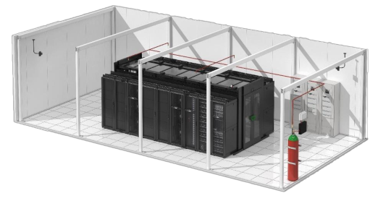

### Características técnicas de Estructura modular

* Construcción de acuerdo a necesidades del Poder Judicial
* Cerramiento 100% con paneles auto portantes
* Modulares
* Posibilidad de expansión futura
* Construcción rápida y segura
* Adaptable a las dimensiones y forma del espacio disponible actual en sala
* Construcción sin columnas de suportación intermedias
* Ensamblamiento mecánico limpio y libre de polvo
* Solución prefabricada
* Paneles con posibilidad de reutilización en caso de traslado
* Acabado con superficie lacada metálica, minimizando el pintado in situ
* Niveles de materiales no combustibles, establecidos por la norma ISO 1182.
* Protección mínima de 20dB a los efectos de campos electromagnéticos exteriores o medioambientales (norma EN 55024).
* Protección contra el fuego, mínima de 120 minutos (normativa EN13501-2).
* Estabilidad Mecánica: la sala deberá permanecer en condiciones óptimas de estabilidad mecánica durante los 120 minutos requeridos bajo las condiciones de ensayo según curvas de fuegos de la norma EN-1047.
* El cerramiento estructural debe proporcionar un aislamiento acústico mínimo de 31dB en un rango de frecuencias de 100Hz a 4kHz.
* El coeficiente de transmisión térmica debe aislar en un mínimo del 0,42W/m2 K para obtener ventajas en los ahorros energéticos de la sala informática.
* La sala debe de estar diseñada y construida en concordancia con lo estipulado en la norma TIA942 y EN-23093:81.
* Resistencia Mecánica: 2.8 kN/m2
* Dimensiones: 80 mm de espesor x 1170 mm de ancho.
* Tipo LC120

### Características técnicas de Paneles de Pared Auto portantes

Los paneles de protección contra el fuego deberán instalarse en vertical y estarán compuestos por un sándwich de materiales ignífugos y materiales termo aislantes para soportar altas temperaturas y aislar de forma estanca el recinto. El sándwich será revestido por chapa de acero galvanizado con un acabado lacado en ambos lados.

Los paneles deben ser reutilizables, permitiendo una remodelación de la Sala limpia (sin polvo ni obra civil que pueda retrasar la obra por solicitud de permisos, etc.), sencilla y rápida.

### Características técnicas de Puertas en estructura modular

Las puertas de acceso EI120 proveen una resistencia al fuego de 120 minutos y tienen las siguientes características técnicas:

* Barra antipánico de apertura interior, sistema de control de acceso y apertura con llave en el exterior, y posibilidad de instalación de sistema de control de acceso.
* Puerta con dimensiones libres de paso de 1,2 x 2,2 metros (hoja simple)
* Sistema de cierre automático (sin motorizar)
* Sistema de cierre mediante electro cerradura integrado en la puerta (resistente al fuego)
* Marco de acero galvanizado de 2,5mm de grosor

### Características técnicas de Accesorios de estructura modular

#### Cable Gland o pasamuros

* Sistema aislante resistente al fuego y al agua con sellado de paso de cables. Consistirá en módulos con diámetro practicable en función del grosor de cables de energía y datos, con marco de acero. Se encajará en la estructura de la pared de la sala modular a través de un marco y un contramarco específico de acero galvanizado. El sellado total se realizará mediante los módulos de dimensión de cableado adaptables y unidad de compresión.

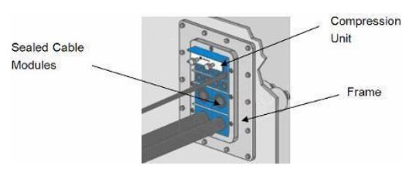

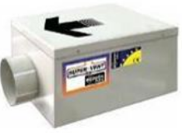

*Pasamuros / Renovación de Aire*

#### Renovación de Aire

* Renovación forzada, inyectando aire del exterior y liberando la sobre presión mediante una válvula dedicada a ese efecto
* La renovación forzada se llevará a cabo mediante el uso de un ventilador industrial acoplado a una rejilla intumescente y con los acabados necesarios para cumplir con las especificaciones de protección pertinentes. Rejilla de protección externa y filtro de partículas G3
* El sistema también podrá incorporar un temporizador para control de las renovaciones de aire por hora o día.

#### Válvula de Sobrepresión

* Se deberá instalar una válvula utilizada para aliviar cualquier sobre presión que pudiera acontecer en el interior de la sala, ya sea causada por el sistema de renovación de aire, como por la instalación de un sistema de extinción de incendios mediante gas.
* El sistema deberá componerse de una compuerta de sobre presión y unas lamas de apertura automática en función de la presión dentro de la sala. Este sistema también deberá proteger del posible daño estructural en paredes, techo, puertas, etc. en caso de sobre presión repentina o intensa.
* La válvula deberá ser un elemento de apertura y cierre automático en función de la presión existente en el interior de la sala. Su construcción se realizará mediante aspas de aluminio y un marco de acero galvanizado en forma de U.
* Junto con la válvula de sobrepresión se deberá instalar una rejilla intumescente en la entrada de aire. Esta rejilla se fundirá en caso de contacto con el fuego, formando una pantalla RF60 que evitará la entrada del fuego exterior al interior de la sala de computadora.

## Racks

### Características técnicas de Racks

10 (diez) racks para almacenamiento de hardware de montaje en rack de 19” y compatible con estándar EIA/ECA-310. Las dimensiones del mismo deberán ser de 1991 mm x 600 mm x 1070 mm

Los racks propuestos deben estar aprobados UL 2416, UL 60950-1 y con garantía de 5 años en cuanto a reparación o sustitución. Además, deben cumplir con RoHS y no contener sustancias altamente preocupantes (SVHC) según norma REACH

Deben contar con una profundidad de montaje de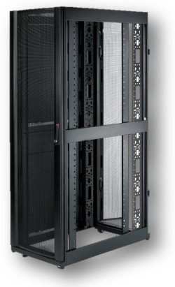 entre 191 mm y 915 mm y contar con los siguientes componentes:

* Puerta trasera de doble hoja retirable calibre 18.0
* Ruedas de bajo perfil y pies de nivelación ajustables
* Rieles de montaje ajustables
* Canal de accesorios de 0U vertical ajustable
* Canales para accesorios traseros de la altura de gabinete – preinstalados
* Paneles laterales calibre 16.0
* Techo calibre 18.0 con acceso para cables de fácil extracción
* Puerta frontal retirable y reversible calibre 16.0
* Puertas de desenganche rápido
* Llave para puerta y paneles laterales
* Bridas de montaje vertical
* Uniones para fijar ambos armarios
* Tipo APC Netshelter SX 42U

Accesorios para rack:

* 3 Organizadores horizontales de 1U por rack
* 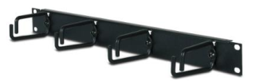Paneles ciegos para completar los espacios vacíos
* Todos los necesarios para el correcto montaje de las dos hileras de racks, incluyendo guías de cables y pasillo entre una y otra hilera

Los racks deberán incluir toda la tornillería necesaria para el ensamble de los mismos como así también de los accesorios mencionados:

* Arandelas de copa de plástico
* Tornillos
* Tuercas enjauladas
* Tapones

## Cooling

Se requiere una solución de cooling con redundancia N+1 en línea de racks que garantice una correcta disipación de la potencia entregada al ambiente por los equipos IT, incluso en caso de que uno de los equipos quede fuera de servicio, en una situación de carga máxima (50 kVA).

El sistema deberá estar específicamente diseñado para aplicaciones de sistema de refrigeración modular en hilera para salas de equipos informáticos manteniendo un control de precisión de temperatura. De forma automática monitoreará y controlará funciones de enfriamiento para el espacio que se haya acondicionado.

La solución en hilera mejora la eficiencia energética y la capacidad de refrigeración al aspirar aire directamente del pasillo caliente, por lo que se aprovecha una transferencia térmica más eficaz ya que las diferencias de temperatura son mayores. La descarga de aire se realiza directamente delante de los servidores que debe refrigerar.

Al funcionar a temperaturas más elevadas del aire de retorno y de suministro, también se reduce significativamente la necesidad de humidificación.

El sistema debe ser del tipo de expansión directa de condensación por aire con un circuito de refrigeración simple, con dimensiones máximas de 1991 mm de alto, 1095 mm de profundidad (medidas similares a los racks solicitados) y un ancho de 300mm, y estará basado en gases verdes, no CFC, específicamente R410a. Cada unidad será dispuesta en fila con los racks de IT, de acuerdo con el diseño de pasillos fríos y calientes.

Las unidades deberán disponer de un sistema de anclaje y nivelación, para permitir una fácil instalación en la fila y ofrecer una forma de nivelar el equipo con racks de TI adyacentes.

Las unidades serán diseñadas, construidas, probadas y documentadas para cumplir con los requerimientos CE, UL, VDE, C-UL y se fabricará de acuerdo a estándares de calidad mundial. El fabricante deberá estar certificado bajo la norma ISO 9001.

Cada unidad contará con un sensor tipo cinta o cuerda de presencia de líquido, el que se dispondrá en la parte inferior del piso. En caso de que agua u otro líquido conductor entre en contacto con el sensor, el controlador principal anunciará visual y auditivamente la fuga.

Cada sistema de Aire Acondicionado de Precisión será de Ingeniería 100% Modular para operación y control en grupos de trabajo, fabricado con las siguientes características:

### Características técnicas Refrigeración

* Control activo de circulación de aire
* Control de capacidad
* Monitoreo continuo de corriente
* Válvula de expansión electrónica
* Ventiladores con conmutación electrónica.
* Sistema de ventilación tolerante a fallas
* Refrigerante ecológico
* Interfaz gráfica del usuario con pantalla táctil
* Entradas de alimentación: 2
* Suministro eléctrico de entrada: 850 Vatios
* Protección máxima por sobretensión: 25 A
* Capacidad máxima de corriente: 20 A
* Flujo de aire: 1604.62 lps
* Carga de refrigerante: 14.97 libras
* Capacidad Total de Enfriamiento: 25 KW. (escalable a 30 KW con sistemas de contención)
* 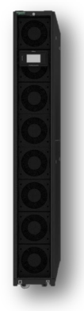Capacidad de Enfriamiento Sensible: 25KW (escalable a 30 KW con sistemas de contención)
* Temperatura de retorno interior Dry Bulb: 35°C
* Temperatura de descarga del aire Dry Bulb: 20°C
* Temperatura de aire exterior Dry Bulb: 35°C
* Humedad Relativa: 35-50%.
* Caudal de Aire: 5440 m3 /h.
* Presión Estática Externa: 20Pa.
* Suministro Eléctrico Unida Interior: 220 Vac / 1ph + N /50 Hz.
* Suministro Eléctrico Unidad Exter: 400 Vac / 3ph + N /50 Hz.
* Filtros de aire lavable.: MERV1
* Tipo APC InRow DX 300mm 30kW

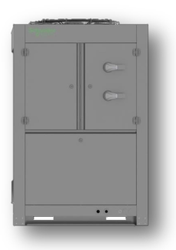

*Unidad exterior Unidad Interior (en línea)*

#### Construcción del armario

* Armario aislado con estructura construida en acero perfilado de calibre 16 (1,5 mm).
* El armario será accesible por la parte delantera y trasera y estarán equipados con cerradura con llave.
* Paneles exteriores delantero y trasero construidos de acero perforado de calibre 18 (1,2 mm) con un área libre abierta del 80%

#### Ventiladores impulsores

* Ventiladores del tipo EC, de accionamiento directo y de velocidad variable conmutados electrónicamente, de 220 mm de diámetro (8,7 pulg.) de flujo de aire horizontal, con un patrón de aire directo.
* Aptos para entregar un caudal de aire de 5440 m3/h.

#### Serpentín de refrigeración

* Deberá estar diseñado para asegurar la máxima área de exposición obteniendo un SHR alto y baja velocidad de paso de aire que evite las gotas de condensación, tendrá una superficie máxima de 0,51 m2 para asegurar un intercambio de calor más eficiente durante los procesos del enfriamiento.
* El colector del serpentín deberá estar equipado de una placa de goteo en la parte inferior para captar y dirigir la condensación que se acumula en el tubo del colector de succión a la bandeja de desagüe.
* La bandeja de condensado deberá ser de material térmico no ferroso certificado según UL94 V-0, y estará inclinada para que se produzca un desagüe positivo para una mayor calidad del aire interior.

#### Bomba de condensado

* Los equipos deberán contar con una bomba de condensado, cableada de fábrica y conectada internamente con tubería a la bandeja de desagüe de la condensación. La bomba será capaz de bombear un máximo de 18 m (60 ft) a 0,009 l/s (8,45 GPH), que puede incluir una elevación de 3,5 m (11,5 ft) de altura equivalente.
* Se incluirá un flotador de doble posición con la unidad. Una posición se usará para el control de la bomba de condensado, y la otra para alertar de fallo de la bomba de condensado que apagará la unidad para impedir el desbordamiento de la bomba de condensación.

#### Filtrado del aire

* Los equipos deberán estar de acuerdo con la norma 52.1 de ASHRAE, y ser como mínimo de ½” y de eficiencia superior al 20% que cumplen con los estándares HF-1 para electrónica (MERV 1 según la norma 52.2 de ASHRAE). El filtro deberá ser resistente a la humedad hasta una humedad relativa del 100%. Los filtros se deberán poder sustituir fácilmente desde la parte trasera de la unidad.

#### Compresor de velocidad variable / unidad vfd.

* La unidad deberá configurarse con un compresor hermético tipo Scroll de velocidad variable utilizando un VFD (variador de frecuencia) correspondiente.
* La velocidad del compresor se deberá poder variar dentro de un intervalo de entre 30 y 85 Hz para acomodar las variables condiciones de carga.
* El firmware del VFD estará programado para incluir protección contra retorno del aceite en los casos en los que las velocidades en la tubería pueden alcanzar valores muy pequeños durante los periodos de carga baja.
* El compresor estará protegido eléctricamente por medio del VFD.
* El compresor deberá utilizar una cubierta anti ruido para la reducción del ruido.
* El compresor deberá incluir un visor para verificar la carga de aceite del sistema.

#### Conexiones de tuberías por la parte superior o inferior

* Las conexiones para las cañerías deberán poderse instalar tanto por la parte superior como en la parte inferior según necesidad.
* La unidad deberá contar con conectores del tipo Rotalock 12 UNF (1 ¼ “) en la línea de succión y de 14 UNS (1’) en la línea de líquido, fabricados de acuerdo con ANSI B1.1, esto es necesario para facilitar la instalación y el mantenimiento.

#### Interruptor principal de desconexión

* Las unidades deberán incluir doble fuente de alimentación principal por ATS con especificaciones de capacidad de interrupción de acuerdo con UL489/CSA C22.2/IEC-947, ubicado en el panel eléctrico para desconectar la entrada de alimentación definida como primaria y acoplar a la secundaria automáticamente ante un corte de la red principal.

#### Tarjeta de administración de red

* El equipo deberá contar con placas de gestión para protocolos MODBUS o TCP/IP que permitan el acceso en varios niveles a las funciones de supervisión, control y notificación de sucesos a través de la red del usuario.
* El equipo deberá contar con una conexión de entrada para el apagado remoto y una salida de alarma.

#### Sensores de temperatura y humedad

El equipo deberá contar con sensores de temperatura y humedad el cual deberá tener las siguientes características:

* Externos a la unidad de control ambiental.
* Rango de funcionamiento mínimo de cinco a cuarenta y cinco grados Celsius (2 ºC a 50 ºC +/- 1°).
* Rango de funcionamiento mínimo de treinta a setenta por ciento (20% a 80%) de humedad relativa. (+/- 5%)
* El equipo deberá incluir 1 sensores de temperatura remoto para monitoreo de temperatura sobre los racks. Para controlar la unidad basándose en la temperatura de entrada de rack.

#### Control por microprocesador

La unidad contará con un display de 4,3¨pulg para realizar las configuraciones de ajuste necesarias en la unidad.

* La pantalla deberá permitir la supervisión y configuración de la unidad de aire acondicionado mediante un control basado en menús. Las funciones incluirán presentación de informes de estado, configuración y valores de referencia de temperatura.
* Controlador de microprocesador basado en la lógica PID, permitiendo ajustes personalizados de las variables de control para obtener la respuesta del sistema deseada.
* El controlador por microprocesador deberá registrar y mostrar todos los sucesos disponibles. Cada registro de alarma deberá contener un sello de hora/fecha y las condiciones operativas existentes en el momento del suceso. El controlador mostrará las horas de funcionamiento de los principales componentes.

La interfaz con el usuario permitirá realizar las siguientes configuraciones:

* Punto de ajuste de la temperatura de suministro: 15.0–30.2 ° C (59.0–86.4 ° F)
* Punto de ajuste de enfriamiento: 18.0–32.2 ° C (64.4–90.0 ° F)
* Umbral de alta temperatura de entrada en bastidor: 10.0–65.6 ° C (50.0–150.1 ° F)
* Umbral de alta temperatura del aire de suministro: 10.0–65.6 ° C (50.0–150.1 ° F)
* Umbral de alta temperatura del aire de retorno: 10.0–65.6 ° C (50.0–150.1 ° F)

La interfaz con el usuario mostrará las siguientes alarmas:

* Filtro de aire obstruido.
* Fallo del sensor de aire de retorno
* Fallo del sensor de aire de suministro
* Fallo del sensor de temperatura del bastidor
* Alta presión de descarga
* Baja presión de succión
* Fallo del ventilador
* Detección de agua (si se usa un detector de fugas opcional)
* Comprobar el sistema de gestión de condensados.
* Violación de las horas de funcionamiento del filtro de aire.
* Fallo de comunicación grupal
* Violación de alta temperatura del aire de suministro.
* Violación de alta temperatura del aire de retorno.
* Falla del sensor DP del filtro
* Fallo del sensor de presión de succión
* Fallo del sensor de presión de descarga
* Falla de presión de alta descarga persistente
* Violación de la temperatura de entrada del bastidor alta
* Fallo de comunicación externa
* Fallo de comunicación interna.
* Fallo de contacto de entrada en espera
* Fallo del relé de aislamiento A-link
* Bandeja de condensación llena
* Fallo en la fuente de alimentación del ventilador superior
* Fallo en la fuente de alimentación del ventilador inferior
* Fallo del sensor de temperatura de succión
* Falla persistente de baja presión de succión
* Configuración de fábrica no completada
* Fallo del sensor de refrigerante líquido
* Fallo de comunicación del accionamiento del compresor
* Fallo en la unidad del compresor
* Violación de las horas de funcionamiento del compresor
* Violación de las horas de funcionamiento de la bomba de condensado
* Violación de horas de funcionamiento del ventilador
* Modo inactivo activo
* Interruptor de alta presión activo.
* Compresor de alta presión.
* Fallo en el sensor de humedad del suministro
* Alta presión de succión
* Ciclo excesivo del compresor.
* Sobrecalentamiento del inversor VFD
* Accionamiento del compresor bloqueado

### Rechazo de calor

#### Condensador Remoto enfriado por aire

Los condensadores remotos deberán contar con ventiladores axiales del tipo EC (Electrónicamente Controlados), con bajo número de revoluciones no canalizables, adecuadas para la instalación al aire libre, con flujo de aire vertical.

El condensador remoto enfriado por aire deberá poder trabajar hasta 45°C de temperatura exterior, los condensadores enfriados por aire tendrán circuitos de refrigeración simple, la instalación eléctrica contará con interruptor seccionador IP65, colocado en un lado de las unidades.

Los condensadores estarán dotados de un control modulante de la velocidad de los ventiladores para garantizar la presión de condensación estable en el circuito. Los motores ventiladores deberán contar con rejillas de seguridad.

Las dimensiones máximas de la unidad exterior no deberán superar el 1m de ancho, 1m de largo y 1,55 m de alto como máximo.

La batería condensante será de amplia superficie (3,024 m2) para una distribución adecuada del aire y estará realizada con tubos de cobre expandidos mecánicamente sobre aletas de aluminio.

## Contención de Pasillo

Para optimizar el consumo de energía y el sistema de cooling del datacenter se deberá contener el pasillo caliente, instalando una barrera entre las corrientes de aire de escape caliente y de toma fría en los entornos de equipos informáticos.

Esta separación de las corrientes de aire caliente y frío aumentará la eficiencia y la eficacia del sistema de refrigeración que apoya a los equipos informáticos críticos, y será beneficioso para el medioambiente a la vez que reduce costos de consumo eléctrico.

### Características técnicas Contención de Pasillo

* Diseño flexible por la marca para adaptarse a los racks a instalarse y adaptarse a cambios futuros
* Incluyendo todos los accesorios para el correcto funcionamiento y montaje
* Techo accionable para permitir ingreso de agente extintor
* Puerta de pasillo corrediza (slide) con bloqueo
* Con control de flujo vinculado a sistema cooling
* Iluminación dentro del pasillo
* Tipo EcoAisle

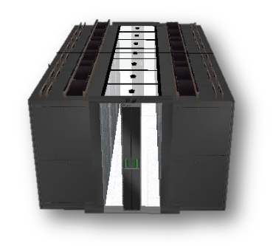

Los paneles del techo deben permitir el ingreso del agente extintor FM200 al pasillo en caso de detectarse humo. Es decir, deben contar con un sistema electrónico que libere dichos paneles y dejen el techo libre (donde se deben situar las válvulas que liberan el componente).

Las puertas de acceso al pasillo deben ser del tipo “corredizas / slide” y deben poder bloquearse para limitar el ingreso no deseado. Deben cerrarse automáticamente a fin de evitar deficiencias energéticas por olvido y deben tener la opción de bloqueo en la posición abierta si el usuario lo desea.

La puerta debe tener además un botón de emergencia que permita salir en caso de un problema, y que se pueda resetear sin necesidad de reemplazar partes. Debe contar con control de flujo activo.

## UPS

Para la protección de la alimentación eléctrica se requiere la instalación de un sistema de UPS trifásico redundante N+1 (en paralelo) y de alta eficiencia, con rendimiento superior y diseñado para centros de datos.

Debe ser de diseño compacto, tecnología de alta densidad, redundancia N + 1 y arquitectura tolerante a fallas para maximizar la disponibilidad, la eficiencia operativa y la protección de carga crítica.

### Características técnicas de UPS

* 2 UPSs (N+1)
* 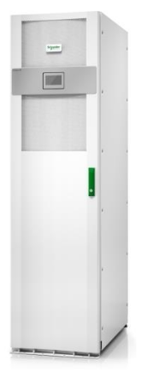Capacidad de potencia de salida 80 KW
* Tensión de salida nominal 400 V, 415 V, 380 V 3ph
* Corriente de salida en conductor neutro 144 A
* Topología Doble conversión en línea
* Tipo de forma de onda Onda Senoidal
* Entrada de voltaje 340 - 460 (400 V) V
* Frecuencia de entrada 40 – 70 Hz
* Distorsión armónica total en entrada inferior al 3% para plena carga
* Nivel máximo de régimen en cortocircuito 65 KA
* Factor de energía de entrada con carga completa 0.99
* Tipo de batería VRLA
* Armario independiente con ruedas conteniendo baterías modulares inteligentes, preparado para mantenimiento desde el frente.
* Contactor de retroalimentación
* Interruptor de derivación estática y pantalla
* Con corrección del factor de potencia a la entrada
* Clasificación de cortocircuito de 65 kA RMS.
* UPS categoría EMC (compatibilidad electromagnética) C2
* Interruptor de transferencia automático del 100% de capacidad Bypass.
* Módulos de potencia instalados para cubrir los 80 kW.
* Monitoreo y protección individual de cada banco de baterías.
* Display LCD
* Dimensiones (Alto, ancho, profundidad) 197 cm x 55 cm x 84.7 cm
* Tipo Schneider Electric Galaxy VS

La UPS deberá ser de diseño modular en el que las funciones de: energía, estáticas bypass y control del sistema están integrados en módulos.

Debe admitir la instalación con 3 hilos (L1, L2, L3, PT) o 4 hilos (L1, L2, L3, N, PT).

El sistema de UPS deberá contar con interruptor estático de bypass y baterías para tiempo de respaldo de al menos 10 min a la potencia de carga; los equipos deberán compartir la carga y en caso de falla de uno poder soportarla por completo.

La UPS deberá cumplir con una protección física mínima de IP21.

### Entrada del sistema

1. Tensión nominal de entrada nominal: 400 V trifásica (ajustable para 380 V o 415 V 3-fase).

2. Ventana de voltaje de entrada: 380 V

a) Voltaje mínimo requerido: 331 V

b) Voltaje máximo aceptado: 437 V

3. Principio de puesta a tierra: [TN-S] [TN-C] [TT] o [IT].

4. Rango de frecuencia de entrada: 40-70 Hz

5. Factor de potencia de entrada: 0,99 con carga > 25%

6. Distorsión armónica total: a. 30-100 kW: <3%

7. La entrada del cable debe ser desde la parte inferior o posterior del UPS.

### Salida del sistema

1. Tensión nominal de salida nominal: 400 V trifásica (ajustable para 380 V o 415 V 3-fase).

2. Tolerancia de voltaje de salida: +/- 1% para cargas simétricas.

3. Respuesta de carga dinámica:

a) +/- 5% después de 2 ms

b) +/- 1% después de 50 ms

4. Frecuencia de salida: 50 o 60 Hz.

5. Tensión de salida distorsión armónica:

a) <1% al 100% de carga lineal

b) <5% a 100% de carga no lineal

6. Capacidad de sobrecarga:

a) 150% por 1 minuto (operación normal)

b) 125% por 10 minutos (operación normal)

c) 125% por 1 minuto (funcionamiento con batería)

d) 125% continuo (bypass)

e) 1000% por 100 ms (derivación)

7. Factor de potencia de salida: 1.0

8. Ruido audible a plena carga:

a) 57 dBA al 70% de carga

b) 65 dBA al 100% de carga

### Modos de Operación

La UPS deberá contar como mínimo con los modos de operación indicados a continuación:

1. **Normal**: En funcionamiento normal, el UPS soporta la carga con energía acondicionada. Eficiencia superior al 96%.

2. **Batería**: Si falla el suministro de la red eléctrica, durante el tiempo de arranque del Grupo electrógeno, la UPS se transfiere al funcionamiento de la batería y soporta la carga con energía acondicionada.

3. **Bypass estático solicitado**: posibilidad de seleccionar el bypass estático siguiendo un comando de la pantalla. Durante la operación de derivación estática, la carga debe ser suministrada desde la red. Si se detecta una falla, la UPS se transferirá a la operación u operación forzada de derivación estática. Si hay una interrupción en el suministro de energía de la red durante la operación de derivación estática solicitada, el sistema realizará transferencia a alimentación desde las baterías.

4. **Bypass estático forzado**: La UPS está en bypass estático forzado después de un comando desde la pantalla del sistema de la UPS o porque el usuario ha presionado el botón de apagado del inversor. Durante la operación de derivación estática forzada, la carga debe ser suministrada directamente por la fuente de red eléctrica.

5. **Bypass de mantenimiento interno**: Cuando el interruptor de bypass de mantenimiento interno (IMB) está cerrado, la UPS se debe transferir a la operación de bypass de mantenimiento interno. La carga se suministrará con energía directa de la red eléctrica.

6. **Modo Econversion**. Debe permitir que el sistema UPS suministre la parte activa de la carga a través del bypass estático, el inversor se debe mantener funcionando en paralelo con la deriva a la fuente y suministrar la parte reactiva de la carga. Garantizando una eficiencia superior al 98% (Clase I).

### Componentes

#### Rectificador:

1. La UPS deberá incluir un rectificador corregido con factor de potencia activo.

2. El limitador de corriente de entrada deberá ser diseñado para:

a. Recarga rápida de la batería: 20% de la potencia nominal de salida de la UPS

b. Proporcione regulación con una desviación de entrada de arriba / abajo a +/- 15% del valor nominal de voltaje de entrada

3. La carga de la batería mantendrá el voltaje de flotación de 545 VCC a 654 VCC en 40-48 bloques.

4. La tensión de carga de la batería se deberá compensar con la temperatura.

5. El factor de potencia de entrada deberá será del orden de 0.98 al 100% de carga sin el uso de filtros pasivos. El rectificador deberá emplear tecnología electrónica de control de forma de onda para mantener la corriente sinusoidal.

6. Se deberá utilizar el control de corriente de modulación de ancho de pulso (PWM). La señal digital de procesadores (DSP) se utilizará para todas las tareas de monitoreo y control.

#### Baterías:

1. General:

a. Fin de la tensión de descarga a plena carga: 384 VCC para bloques de batería.

b. Límite de corriente de carga de la batería: la selección se realizará desde la pantalla. El límite de corriente de carga de la batería se podrá limitar por hardware y software.

c. El circuito de carga de la batería permanecerá activo cuando el rectificador funcione normalmente.

d. Las baterías estándar se integrarán en módulos que contengan bloques de batería, tablero de monitoreo, fusibles y sensores de temperatura.

e. Los módulos de batería serán intercambiables por el usuario mediante un simple acceso frontal. Existirá dispositivo de desconexión integrado en el gabinete de la UPS.

f. La solución de batería debe ser escalable y redundante.

2. Monitoreo de la batería:

a. La supervisión de la batería se proporcionará a nivel del sistema.

b. El SAI incorporará una prueba de capacidad de la batería que determinará los tiempos de ejecución disponibles.

#### Inversor.

1. El inversor deberá ser IGBT de conmutación rápida.

2. El inversor será un inversor híbrido de 3 niveles.

3. El inversor se controlará mediante PWM utilizando la lógica DSP. El control analógico no será aceptado.

4. Los módulos del inversor deberán estar clasificados para un factor de potencia de salida de 1.0

5. La tensión de salida nominal debe ser de 400 V trifásica (ajustable para 380 V o 415 V 3-fase).

#### Interruptor de derivación estático.

1. El interruptor de derivación estática debe consistir en rectificadores controlados de silicio totalmente clasificados (SCR). Los SCR de clasificación parcial con un contactor envolvente no serán aceptables.

2. El interruptor de derivación estática debe ser de diseño modular con conectores en la parte posterior.

3. El interruptor de derivación estática transferirá automáticamente la carga al suministro de derivación sin interrupción después de que la lógica detecta una de las siguientes condiciones:

a. Sobrecarga del inversor más allá de la clasificación.

b. El tiempo de ejecución de la batería expiró y el bypass está activo.

c. Inversor inoperable.

d. Sistema de control inoperable.

4. El interruptor de derivación estática deberá estar equipado con un medio manual de transferencia.

#### Ambiente:

1. Temperatura de operación ambiental: 0 a 40 °C.

2. Temperatura de almacenamiento: ‐15 a 40°C.

3. Altitud de operación sin reducir la capacidad: 0 a 1000 msnm.

4. Altitud de almacenamiento: 0 a 15000 msnm.

5. Humedad Relativa: 0 a 95% sin condensación.

6. Ruido audible a plena carga:

a. 57 dBA al 70% de carga

b. 65 dBA al 100% de carga

#### Especificaciones eléctricas

Para facilitar el mantenimiento y servicio del UPS, sin interrumpir la operación de la carga crítica, el mismo debe tener incluido un sistema de desvío manual de tres interruptores con conexión antes de desconexión como estándar para el sistema de 80kW

#### Información en display y monitoreo

a) La UPS permitirá setear las diferentes alarmas y visualizar estado del mismo a través del display.

b) Deberá contar con la posibilidad de mostrar la potencia, la tensión de alimentación y el estado de los interruptores de bypass mecánico o rodeo de la UPS como también la fecha y hora de los eventos registrados a nivel parámetros eléctricos. Todo el monitoreo será realizado a través de vía IP (SNMP).

c) También deberá contar con la posibilidad de monitoreo remoto mediante la red (alarmas y parámetros mencionados anteriormente) y permitir el seteo de umbrales de los parámetros principales (tensión y corriente) teniendo la posibilidad de envío de alarmas

#### Métodos de monitoreo remoto de UPS

1. Aplicación para teléfonos inteligentes: con monitoreo remoto y estado del sistema en vivo y alarmas remotas
2. Monitoreo web: el monitoreo remoto estará disponible a través de un navegador web
3. Protocolo simple de administración de red (SNMP): la supervisión remota del UPS debe ser posible a través de una plataforma estándar compatible con MIB II

En la búsqueda de una solución razonable y alineada con el cuidado del medioambiente, uno de los objetivos estratégicos definidos por la Excma. Corte para el Poder Judicial, el sistema de alimentación ininterrumpida deberá tener una de eficiencia mínima en modo de funcionamiento normal del 97%.

## PDUs

La distribución de energía en los racks deberá resolverse con un sistema de distribución de energía totalmente escalable y que proporcione altos niveles de disponibilidad y rápida adición de circuitos. Se deberán incluir PDUs inteligentes (2 por rack, uno conectado a cada circuito de UPS), que proporcionen mediciones activas que permiten optimizar la energía y proteger los circuitos, y que permitan a los administradores del centro de datos tomar decisiones fundadas en relación con el balanceo de cargas y el dimensionamiento adecuado de los entornos informáticos.

### Características técnicas de PDUs

* 2 PDU Inteligente por rack, tipo AP8853 (No ocupa espacio en U, con 36 IEC 320 C13 y 6 IEC 320 C19 de salida, conexión de entrada IEC 309 32A 2P+E)



Las PDU deberán contar con display led indicador de carga y posibilidades de administración remota y contemplar al menos las siguientes características:

• Tensión de salida nominal: 230 V

• Protección contra sobrecargas

• Soportar consumo de 32 A

• Conexiones de salida:

◦ (36) IEC 320 C13

◦ (6) IEC 320 C19

• Entrada 200V, 208v, 230V 50/60 Hz 220-240 VCA Aceptable

• Tipo de enchufe de entrada: IEC 309 32A 2P+E

• Cable de 3 m

• Capacidad de carga: 7400 VA

• Dimensiones (h, w, d): 1791 mm x 56 mm x 44 mm

• Peso: 6.93 kg

• Color: Negro

• Aprobaciones: IEC 60950, VDE, cumplir con RoHS y según normativa REACH, no tiene que contener sustancias altamente preocupantes (SVHC)

Las PDU deben ser aptas para montaje en rack, con instrumentación para monitoreo de energía real, sensor de temperatura y humedad y disyuntores de ultra bajo perfil.

Deberán permitir establecer umbrales de alarma, definidos por el usuario, a fines de reducir el riesgo mediante alertas locales y remotas en tiempo real para advertir respecto de posibles sobrecargas de los circuitos.

## EPO

Deberá instalarse un sistema de desconexión de emergencia, con estado del contacto NA (Normalmente Abierto), como así también deberá contar con paneles extraíbles en la parte trasera, tapas superiores e inferiores desmontables de ½ pulgadas y ¾ pulgadas.

El pulsador deberá ser de 22 mm con cabeza redonda de 40 mm.

Las conexiones para cables deberán ser aptas para 24 AWG y 18 AWG.

## Control Ambiental

Aportando a la seguridad física y ambiental, se deberá instalar un sistema de control ambiental vinculado a 4 cámaras como mínimo, sensores de temperatura, humedad, vibración, humo y líquidos. Se deberá incluir un software de gestión centralizado que concentre la información de estos sensores y dispositivos, para que de forma eficiente sea posible monitorear la infraestructura física: energía, enfriamiento, seguridad y entorno.

### Características técnicas de la unidad centralizadora de sensores

* Espacio en rack: 1 u
* Puertos PoE: 4
* Soporte cámaras HD
* Soporta para 12 Sensor Pod
* Soporte para 70 Sensores

cableados y 40 inalámbricos

* 2 sensores de temperatura por rack
* 4 sensores de temperatura/humedad
* 4 sensores de humo
* 4 sensores de vibración
* Puertos integrados para el control de acceso (tipo RFID 125 kHz/sensor de contacto)
* Dos puertos para sensores de fugas, del tipo “Cuerda” (sensores de líquidos anexos al sistema de cooling)
* Con cables y prolongadores necesarios
* 4 cámaras de seguridad
* Debe cumplir con las aprobaciones 2014/30/EU, Norma AS/NZS 3548 (C-Tick) Clase A, CE, Norma CSA C22.2 N° 60950-1-03, Directiva EMC 2004/108/EC, FCC Part 15 Clase A, ICES-003, UL 60950-1, VCCI Clase A
* Cumplimentar RoHS y directiva REACH (No contener sustancias altamente preocupantes SVHC)
* El dispositivo deberá soportar los siguientes tipos de sensores (0-5V):
  + Apertura de puerta por contacto
  + Contacto seco
  + Humedad
  + Temperatura
  + Humo
  + Filtración puntual de fluidos
  + Vibración
* Tipo APC Netbotz Rack Monitor 750

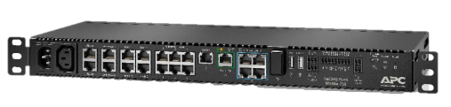

## Sistema de Gestión Centralizada

El software de monitoreo deberá ser de tiempo real, con informes y gráficos definidos por el usuario y con gestión de notificaciones y escalamiento inmediato de fallas, para la evaluación y resolución rápida de eventos críticos de infraestructura que pueden afectar de manera adversa la disponibilidad de los sistemas informáticos.

El software deberá proporcionar gestión de la infraestructura:

* UPS (Sistema de Alimentación Ininterrumpida)
* PDU (Unidad de Distribución de Energía)
* Rack PDU (rPDU)
* Aire acondicionado de Precisión en fila de racks (Inrow)
* Sensores Ambientales
* ATS (Interruptor de transferencia automática con generador suministrado)
* Cámaras de vigilancia
* Dispositivos SNMP de múltiples proveedores (por ejemplo UPS, PDU, CRAC y UDPT.)
* Dispositivos Modbus

El Sistema de Gestión Centralizada (DCIM) y los equipos asociados deberán operar en conjunción con una infraestructura de red existente para proporcionar la gestión del sistema de los sistemas descriptos anteriormente.

### Características técnicas Sistema de Gestión Centralizada

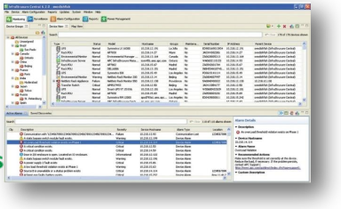

* Monitoreo de energía, refrigeración, seguridad y entorno
* Monitoreo en tiempo real
* Informes y Gráficos definidos por el usuario
* Soporte para monitorización SNMP
* Licencia para 25 nodos (mínimo)
* Tipo Schneider Data Center Express

### Estaciones de Operación y Monitoreo

Para el acceso instantáneo a las herramientas de software de monitoreo, deberán proveerse como parte de la solución cuatro (4) estaciones de trabajo móviles con las siguientes características:

* Procesador: Intel Core i7-10750H o superior
* Sistema operativo: Windows 10 Pro 64bits en español o Ubuntu Linux
* Placa de video: NVIDIA Quadro T1000
* Memoria: 32GB (2x16GB DDR4 2933Mhs Non-ECC)
* Almacenamiento: M.2 1TB PCIe NVMe Class 40 SSD
* Pantalla: 15.6” Ultrasharp FHD+ (1920x1200)
* Conectividad: Intel Dual Band Wireless AX2012x2 + Bluetooth 5.1vPro
* Batería: 3 celdas 56Whr litio
* Garantía: 3 años, servicio hw on-site libre de gastos en partes y servicios
* Tipo Dell Precision 5550

Para el trabajo dentro de la Sala, con riesgos de rotura, deberá proveerse como parte de la solución una (1) Tablet robusta con las siguientes características:

* Procesador: Intel Core i3-8154U o superior
* Sistema operativo: Windows 10 Pro 64bits en español
* Memoria: 8GB
* Almacenamiento: M.2 128GB PCIe NVMe Class 35 SSD
* Chasis: 11.6” FHD (1920x1080) 1000 Nit-Outdoor-readable AG/AS/Polarizer Multi-touch screen
* Intel integrated graphics
* Conectividad: Intel Wireless AC9560
* Batería primaria: 34Whr litio-ion
* Batería secundaria adicional: 34Whr litio-ion
* Cámara y micrófono: 5MP HD IR webcam / 8MP rear camara w/Flash y microfono dual
* Garantía: 3 años, NBD on-site
* Tipo Dell Latitude 7220 Rugged Extreme

### Parámetrización del Software de Monitoreo

#### Grupos de dispositivos

* El usuario podrá definir grupos en un formato de árbol.
* El usuario podrá controlar el acceso a cada uno de los grupos mediante la definición de los usuarios que tienen acceso a ese grupo de dispositivos.
* Los productos tendrán la posibilidad de residir en varios grupos.
* La ventana Grupos de dispositivos entregará un informe gráfica / Trending

#### Vista de dispositivos

El DCIM debe mostrar todos los dispositivos descubiertos. Este estado será en tiempo real y actualizado a medida que ocurren los acontecimientos, no se deberá basar en un ciclo de sondeo. La vista de dispositivos deberá permitir resaltar los dispositivos en estado crítico.

#### Informes

Los datos almacenados a través del tiempo se deben guardar en una partición de datos dedicado ubicado en el dispositivo de servidor para extraer y/o exportar a un Network Attached Storage Server (NAS).

Los datos serán exportables a un servidor NAS en un formato de texto sin formato que tendrá un delimitador de datos seleccionable de un punto y coma, coma, Tab o Espacio.

Los datos deberán ser exportable a través de correo electrónico, FTP, HTTP, o para un equipo con Windows (CIFS) o Unix (NFS) compartido de archivos.

El usuario tendrá la posibilidad de crear informes de resumen en formatos definidos por él para un dispositivo, grupo de dispositivos o sensores específicos para un dispositivo en particular, que deberá mostrar la Alta, Baja, Normal, Última conocido, y el valor de Delta el período de tiempo definido.

El usuario tendrá la posibilidad de crear informes en formato de tabla definidas por él para un dispositivo, grupo de dispositivos o sensores específicos para un dispositivo en particular, que deberá mostrar los valores actuales para el período de tiempo definidos.

El usuario tendrá la posibilidad de crear informes de instantáneas predefinidas para uno o más grupos específicos de dispositivos que se muestran los valores actuales para el momento particular que se genera el informe.

El usuario deberá tener la capacidad de controlar el estado de los recursos de almacenamiento definidas para su uso con el servidor DCIM para configurar el sistema de gestión automática de espacio en disco.

#### Configuración

La interfaz de usuario deberá permitir la detección de dispositivos por rango de direcciones IP.

El DCIM debe colocar todos los dispositivos descubiertos recientemente en un grupo sin asignar hasta que el usuario los coloque en un grupo de dispositivos previamente creado.

El usuario tendrá la posibilidad de colocar dispositivos SNMPv1 y/o Modbus en un grupo de dispositivos creados en tiempo de descubrimiento.

El DCIM debe ser capaz de descubrir dispositivos cuando se conecta a la red privada LAN, además de funcionar como servidor DHCP para asignar direcciones IP a partir de un esquema de dirección IP definida por el usuario. El DCIM también será capaz de descubrir dispositivos con direcciones IP estáticas en la privada LAN, que se define por su dirección IP y la máscara de subred.

El usuario tendrá la posibilidad de programar el descubrimiento de nuevos dispositivos con los siguientes parámetros configurables:

• IP o rango de IP

• Configuración SNMP

• Día de la semana

• Hora del día

La LAN pública y/o la LAN privada deberán tener la capacidad de gestionar hasta 4.025 dispositivos.

El usuario tendrá la posibilidad de registrar los dispositivos descubiertos para captura SNMP.

El DCIM tendrá la posibilidad de guardar los descubrimientos creados y los muestra en una ficha independiente que muestra lo siguiente:

• IP o rango de IP

• Periódicamente

• Tipo de Descubrimiento

• Actividad

• Por último plazo

El usuario tendrá la posibilidad de importar los descubrimientos de dispositivos guardados desde un archivo local o haciendo clic en un descubrimiento guardado para añadir uno nuevo, editar el descubrimiento destacado, eliminar el descubrimiento resaltado, o ejecutar el descubrimiento resaltado.

## Tablero Principal de Distribución

Para proteger el equipamiento (y la inversión realizada en este centro de datos), se deberá instalar un TGBT (Tablero General de Baja Tensión) que deberá cumplir con normas de fabricación y ensayos IEC vigentes.

El tablero armado deberá asegurar un servicio continuo y no presentar peligro al personal que los opere o atienda.

En su construcción serán tomadas en cuenta todas las precauciones posibles para evitar la eventualidad de explosión o incendio, como así también la propagación de mismo. Deberá tener adecuada resistencia para soportar sin deformarse el esfuerzo consecuente de la deflagración de gases producidos por arco debido a cortocircuito

El tablero debe responder funcionalmente a las exigencias de los equipos detallados en el presente pliego y estará constituido idealmente en un rack de entre 1800 mm y 2000 mm de altura y sus dimensiones laterales no podrán superar los 650 mm. En el frente deberá contar con opción de visualización de los instrumentos sin la necesidad de la apertura, salvaguardando los componentes y la integridad del operario. También se deberá poder observar el estado de los interruptores automáticos, los cuales se ubicarán detrás de un panel metálico calado para ocultar sus bornes de conexión, dando acceso solo a su llave de corte evitando así que el operario toque accidentalmente los bornes de contacto dándole mayor seguridad eléctrica.

Respecto a las protecciones a considerar, se deben contemplar los interruptores termo magnéticos, e interruptores compactos necesarios para la protección de los equipos detallados en el proyecto:

* Protecciones para las UPS
* Protección para equipos InRow (refrigeración interna)
* Protección para unidades exteriores (refrigeración en azotea)
* Protección de equipos auxiliares

Deberá contar con medidor de energía y de perturbaciones eléctricas, que permita programar salidas para alarmas a través de comunicación Ethernet.

La provisión del TGBT debe incluir todas las tareas y componentes necesarios: gabinetes metálicos, montaje de elementos, conexionado y cableado interno, identificación de componentes y cables de acuerdo al buen arte y/o a normas aplicables, montaje de bandejas hacia el rack de distribución de energía para distribución en filas de racks, provisión y montaje de bandejas y cables de potencia para la interconexión de los UPS y con el tablero de bypass para mantenimiento, considerando la alimentación eléctrica a pie de máquina.

Se priorizarán soluciones mono marca y certificadas por el fabricante, y se deberán realizar al menos los siguientes ensayos previos a la recepción:

* Verificación de Tensión, secuencia de fase UPS y Puesta a Tierra
* Verificación de funcionamiento mecánico y eléctrico de todos los elementos, dispositivos de protección y maniobra de UPS y TGBT
* Verificación de Tensión y Comunicación PDU
* Verificación de sensores de temperatura

### Características técnicas Tablero Principal de Sala

* Para protección de los elementos conectados aguas abajo
* En rack de 1800.2000mm de altura
* Visualización segura
* Incluyendo:
  + Indicador de energía
  + Interruptores alimentación UPS 1 y 2
  + Interruptores salida UPS 1 y 2
  + Interruptor Alimentación Distribuidor Rack
  + Alimentación unidades AA interiores
  + Alimentación unidades AA exteriores
  + Interruptor circuitos Iluminación
  + Interruptor sistema Energía Solar Fotovoltaica
  + Interruptor circuitos Auxiliares
  + Interruptor circuitos Reserva
* Tablero protocolizado tipo Schneider Prisma

## Sistema de extinción de incendios

El centro de datos (Sala modular de aprox. 40 m2) deberá estar compuesto y protegido por módulos ignífugos (paredes) especiales y accesorios (perfiles, puerta, cable gland y válvula de sobrepresión) y por un sistema de extinción de incendios de última generación, con agente FM200 certificado para DC, y con detección temprana mediante láser.

Los sensores de humo ubicados por rack deberán ser aptos para accionar electrónicamente sobre el techo de la contención de pasillo para que ésta caiga y permita el ingreso del agente extintor.

El FM 200 es un agente extintor, un gas incoloro, no conductor de la electricidad y casi inodoro. Es muy eficiente para la extinción de incendios de tipo A, B y C.

En caso de incendio el gas se mueve por medio de tuberías llegando hasta las boquillas donde se descarga en estado gaseoso. Invade todo el espacio llegando a sitios donde otros agentes extintores no pueden llegar. La descarga se realiza en un tiempo máximo de 10 segundos. En ese tiempo el fuego es sofocado.

Este gas rompe la reacción en cadena del fuego extinguiendo la energía calorífica de la llama, apagando los incendios inmediatamente.

El sistema de extinción de incendios FM200 debe incluir todo lo necesario (panel central, sensores, alarma, llave de accionamiento y sistema de detección temprana) acorde al volumen de la sala a proteger.

Propiedades físico-químicas del gas FM200

• Estado físico: Líquido bajo presión

• Ph: Neutro

• Gravedad específica: 1.46

• Punto de ebullición: -16.4 °C

• Punto de fusión: -129.5 °C

• Punto de inflamación: No es inflamable

• Presión de vapor: 540 hPa a 30 °C / 29.360 hPa a 123 °C

• Solubilidad en agua: 0.23 g/l a 25 °C

• Densidad de vapor: 5.8

### Características técnicas Sistema de extinción de incendios FM-200

* 2 x Cilindro Kidde 200 Lb con FM200 (principal y reserva)
* 2 x Disparo (primario y secundario)
* 2 x Soporte Omega (Strap)
* 2 x Válvula de chequeo
* Switch de presión
* Toberas
* Comandos de descarga:
  + 1 x Central notificadora UL/FM
  + 2 x Baterías de gel 12V 17Ah de respaldo
  + 4 x Detectores de humo con base
  + Notificador de descarga/Aborto UL/FM con base
  + 2 x Sirena Strobo



#### Dimensiones de los cilindros

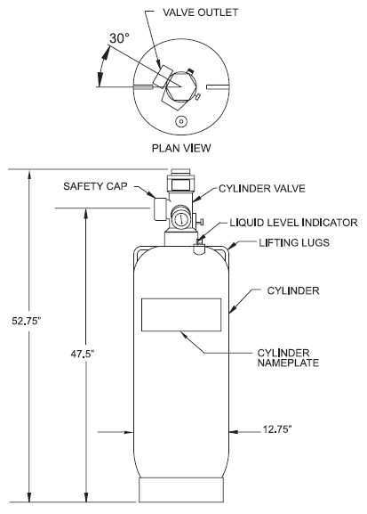

#### Especificaciones de la alarma

* Temperatura de operación: 0 °C a 49 °C
* Rango de flash: 1 Flash/seg
* Voltaje nominal: 12 DC/FWE o 24 DC/FWR
* Terminales de entrada 12 a 18 AWG

#### Notificador

Debe ser un agente con switch para abortar y leds indicadores del tipo indicado en la imagen

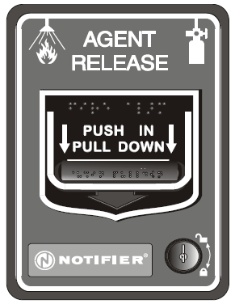

#### Especificaciones del panel de control de descarga

* Listado en la norma 864 de UL, novena edición.
* Aprobado por FM.
* Diseñado en conformidad con las normas de descarga de agente NFPA 12, 12A, 12B y 2001.
* Control de desactivación/activación por zona de salida y zona de entrada.
* Protección extensiva transitoria.
* Operación de doble peligro.
* Cronómetros de retraso de pre descarga, descarga y caudal de agua ajustables.
* Capacidad de zona cruzada (doble traba).
* Seis circuitos de dispositivos de iniciación programables estilo B (Clase B).
* Cuatro circuitos de salida programables estilo Y (Clase B) - (energía para aplicaciones especiales).
* Sincronización de luz estroboscópica
* Tres relés de formato C programables.
* Corriente de salida total de 24 VCC y 7,0 amperes.
* Energía de salida con y sin restablecimiento.
* Programador incorporado.
* ANN-BUS para conexión a dispositivos opcionales
* Pantalla LCD de 80 caracteres (con retroiluminación).
* Calendario y reloj en tiempo real con control de horario de verano.
* Registro de historial con almacenamiento de 256 eventos.
* Sirena piezo para alarma, problema y supervisión.
* Operación de 24 voltios.
* Detección de bajo voltaje CA.
* Salidas programables para:
  + Circuitos de descarga o NAC.
* NAC programables para:
  + Inhibición de silencio.
  + Silencio automático.
  + Sincronización de luz estroboscópica.
  + Silencio selectivo (silencio de bocina de luz estroboscópica).
  + Señal temporal o permanente.
  + Silenciable o no silenciable.
  + Sirena de fase de descarga.
* Cargador de batería automático con supervisión.

#### Especificaciones del detector de humo

* Rango de voltaje: 8 a 30 VDC (Nominal 12/24)
* Máximo de energía en alarma: 80 mA
* Dimensiones:

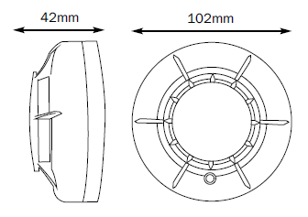

#### Sistema de detección temprana

* Voltaje de alimentación: 24 Vcc
* Corriente: 410 mA nominal, 490 mA en alarma
* Dimensiones: 256 mm x 193 mm x 92 mm
* Peso: 2 kg
* Nivel de protección: IP30
* Salidas de relés: 3 relés de conmutación
* Módulo de control:
  + 4 indicadores del estado de alarma
  + Indicador del nivel de humo
  + Controles Restaurar, Desactivar y Prueba
  + Indicadores de Avería y Desactivado
  + Localizador instantáneo de averías
  + Controles Autolearn de humo y caudal
* Registro de eventos:
  + Hasta 18000 eventos, fecha y hora marcados por separado, no volátil.

## Sistema de Energía Solar Fotovoltaica

Se requiere la instalación de un sistema fotovoltaico de aprovechamiento de energía solar para disminuir el consumo eléctrico de la red.

El sistema deberá conectarse al tablero general (al que están conectados la UPS y los aires acondicionados). El sistema entregará energía solar renovable a ese tablero y los UPS tomarían carga del sistema fotovoltaico tanto como de la red siempre que la demanda del datacenter sea mayor a la energía que puedan proveer el/los inversores.

La solución propuesta deberá ser instalada en la azotea del edificio Anexo a Tribunales 2 del Poder Judicial de Tucumán, y el contratista deberá hacer el máximo aprovechamiento posible de la superficie.

Con una distribución de paneles como se muestra en la figura, se prevé una potencia de 22kWp:

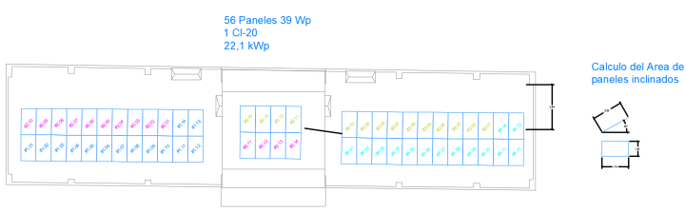

Como principio general se ha de asegurar, como mínimo, un grado de aislamiento eléctrico de tipo básico clase I en lo que afecta tanto a equipos (módulos e inversores), como a materiales (conductores, cajas y armarios de conexión). La instalación incorporará todos los elementos y características necesarios para garantizar en todo momento la calidad del suministro eléctrico.

El funcionamiento de las instalaciones fotovoltaicas no deberá́ provocar en la red averías, disminuciones de las condiciones de seguridad ni alteraciones superiores a las admitidas por la normativa que resulte aplicable. Asimismo, el funcionamiento de estas instalaciones no podrá́ dar origen a condiciones peligrosas de trabajo para el personal de mantenimiento y explotación de la red de distribución.

Los materiales situados a la intemperie se protegerán contra los agentes ambientales, en particular contra el efecto de la radiación solar y la humedad.

Se incluirán todos los elementos necesarios de seguridad y protecciones propias de las personas y de la instalación fotovoltaica, asegurando la protección frente a contactos directos e indirectos, cortocircuitos, sobrecargas, así́ como otros elementos y protecciones que resulten de la aplicación de la legislación vigente.

### Diseño

Todos los módulos que integren la instalación serán del mismo modelo, o en el caso de modelos distintos, el diseño debe garantizar totalmente la compatibilidad entre ellos y la ausencia de efectos negativos en la instalación por dicha causa.

Cualquier excepción deberá́ justificarse debidamente y aportar documentación sobre las pruebas y ensayos a los que han sido sometidos los módulos. En todos los casos han de cumplirse las normas vigentes.

La solución propuesta deberá estar compuesta por 1 inversor de potencia de salida 20 kW, 52 paneles de 425W (o cantidad necesaria para potencias similares), 52 módulos de optimización (o bien la cantidad necesaria acorde a los paneles propuestos) y un equipo que funcione como gateway de los módulos, compatible con los mismos, a fines de realizar un monitoreo de la solución desde un registrador de datos.

### Componentes

#### Inversor

|  |  |
| --- | --- |
| Rango de voltaje MPPT a máxima potencia | 350 – 800 V |
| Máximo voltaje de entrada con circuito abierto | 1000 V |
| Máxima corriente de cortocircuito por MPPT | 40 A |
| Potencia nominal de entrada DC | 21.5 kW |
| Máxima potencia DC de entrada por MPPT | 12.9 kW |
| Potencia de salida (FP=1) | 20 kW |
| Voltaje nominal de salida | 230/400V |
| Frecuencia | 50/60 Hz |
| Máxima corriente de salida | 30 A |
| Distorsión armónica total | <3% |
| Protección | IP65 (Electronics) |
| Cooling | Fan cooling |
| Dimensiones máximas del inversor | 71.4 x 67.4 x 26.8 cm |
| Interfaz de usuario | Display gráfico y teclado |
| Interfaces de comunicación | RS485 (MODBUS RTU), Ethernet / MODBUS TCP (Ethernet), USB, dry contact and key pad |

#### Paneles

|  |  |
| --- | --- |
| Pmpp | 425 W |
| Isc | 10.83 A |
| Vcc | 49.13 V |
| Impp | 10.32 A |
| Vmpp | 41.2 V |
| Eficiencia | >= 19.8 % |
| Formato | 2080 x 1030 x 35 mm (Incluido marco) |
| Peso | 24.5 kg |
| Células | 6 × 24 monocrystalline Q.ANTUM solar half cells |
| Marco | Aluminio anodizado |
| Cobertura frontal | 3.2mm thermally pre-stressed glass with anti-reflection technology |
| Cobertura trasera | Composite film |

#### Módulo optimizador

|  |  |
| --- | --- |
| Rango de temperatura | -40°C to +85°C (-40°F to +185°F) |
| Protección | IP 68, NEMA 3R |
| Dimensiones | 138.4 x 139.7 x 22.9 mm |
| Peso | 490 g |
| Rango de voltaje | 16-90 V |
| Corriente máxima | 12 A |
| Potencia máxima | 500 W |

#### Punto de acceso para módulo optimizador

|  |  |
| --- | --- |
| Rango de voltaje de entrada | 5 Vdc – 25 Vdc |
| Consumo | 0.5 W Promedio / 1 W máximo |
| Dimensiones | 126.2 x 130 x 26.8 mm |
| Peso | 227 g |
| Rango de temperatura de operación | -30°C – 70°C |
| Protección | IP68, Type 4R |

#### Registrador de datos

|  |  |
| --- | --- |
| Tensión de entrada | 6 Vcc – 25 Vcc |
| Corriente de entrada | 1.8 A máximo |
| Puertos disponibles | USB 2.0 (0.5W de salida, 1 A); RS485-1 y RS485-2 para inversor / medidor de CA / MODBUS / etc… |
| Tensión de entrada | 100 – 240 V CA, 50-60 Hz |
| Interfaz ethernet | 10/100 – BaseT con detección de cable directo o cruzado |
| Interfaz inalámbrica | Wi-Fi, IEEE 802.11 b/g/n 2.4 GHz |

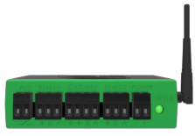

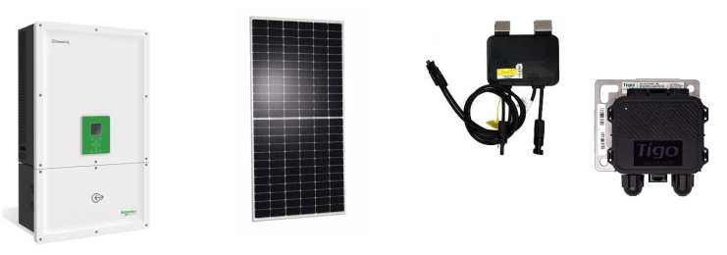

## Fabricante de las soluciones ofertadas

El fabricante deberá ser ISO 9001 certificado y con experiencia en la fabricación de equipos y sistemas de gestión de la infraestructura del centro de datos de tipos y tamaños requeridos, y cuyos productos han estado en uso satisfactorio en servicio similar por un mínimo de 10 años.

En todos los casos cuando se mencionan marcas y modelos comerciales “tipo”, es al efecto de fijar pautas de comparación para el análisis de propuestas alternativas.

## Servicios de Mantenimiento

Se deberán incluir en la oferta los servicios de mantenimiento de la marca con tiempo de respuesta de 48hs, principalmente de los sistemas de UPS y refrigeración, contemplando:

* Tiempo de respuesta de 24-48 hs de acuerdo a disponibilidad de los vuelos
* 1 x Visita anual a la instalación para Ups
* 2 x Visitas anual a la instalación para Cooling (Inrow)
* Soporte técnico telefónico 7x24, 365 días del año
* Gastos de mano de obra incluidos
* Piezas de recambio y componentes incluidos
* Ingenieros de servicio en campo
* 36 (treinta y seis) meses como mínimo

## Garantías

En todos los casos que no se haya especificado explícitamente, tanto para equipamiento electrónico como para software y accesorios, se deberá proveer una garantía de 12 meses de funcionamiento en condiciones normales, que incluya mano de obra y repuestos, la que será resuelta en 48 hs como tiempo máximo de respuesta.

A tal efecto deberá entregarse junto a la documentación técnica conforme a obra, el listado de contactos para la gestión correspondiente.

## Capacitación

Para cada uno de los sistemas provistos, deberá realizarse una transferencia de conocimientos adecuada para la normal operación de los mismos.

La capacitación deberá ser dictada a las áreas del Poder Judicial intervinientes en la operación del servicio en cuestión.

Esta capacitación deberá registrarse en planillas de asistencia junto al detalle de los puntos tratados

## Entregables

Finalizada la instalación, y previo a la recepción definitiva, deberá entregarse a la Dirección de Sistemas la totalidad de la documentación necesaria para el seguimiento del ciclo de vida de los sistemas detallados, incluyendo pero no limitado a:

* Planos conforme a la instalación
* Planillas de nomenclatura y ubicación de componentes de la red
* Certificados de garantía
* Listado de contactos para gestiones relacionadas con garantías
* Manuales de instalación y operación habitual de todos los sistemas
* Certificaciones del cableado horizontal y troncal
* Configuraciones del equipamiento de red
* Configuraciones del equipamiento eléctrico (UPS y Tablero)
* Configuraciones del equipamiento de refrigeración
* Configuraciones de equipamiento de monitoreo ambiental
* Manual de operación de Sistema de Gestión de Infraestructura de Centro de Datos

## 

## Ingreso de materiales y componentes

* En caso de usar los ascensores para subir algún componente, la capacidad de carga de los mismos no deberá superar los 200 kg
* Las dimensiones máximas de las cabinas de ascensores son: 1.13m de ancho x 1.25m de profundidad x 2.07m de altura
* En caso de usar una grúa para subir parte de los equipamientos hasta la terraza, se deberá consultar a esta dirección sobre la forma de fijación de estos aparejos evitando cualquier tipo de perforación en la losa, así como también tomar los recaudos para evitar cualquier tipo de golpe que pudiera dañar los parasoles metálicos.
* En caso de agotar cualquier otro medio posible para el ingreso de los componentes por escaleras o ascensores, y ante la necesidad de realizar el mismo por las ventanas de los locales, el armado y posterior rearmado, así como cualquier eventual daño al mismo o a las carpinterías deberán quedar bajo la exclusiva responsabilidad del contratista, solicitando autorización previa a esta Dirección para coordinar esta logística.

## Resumen de componentes de Ítem 1

Equipos de Sala y Accesorios de Racks

|  |  |
| --- | --- |
| Racks 600mm x 1070mm con laterals negros | 10 |
| PDU métricas 32A, 230V, (36) C13 & (6) C19 (No ocupen U de rack) | 20 |
| Emergency Power Off (EPO) | 1 |
| Organizadores de cables para techo de rack que permitan separar datos de energía | Cantidad necesaria |
| Paneles ciegos | Cantidad necesaria |
| Organizadores de cables horizontales de 1U | 36 |

Sistema de Control medioambiental

|  |  |
| --- | --- |
| Controlador de sensores | Cantidad necesaria |
| Sensores de temperatura | 20 |
| Sensores de temperatura y humedad | 4 |
| Cámaras | 3 |
| Organizadores de cables con escobillas 1U | 2 |
| Switch ethernet 24 Port 10/100 | 2 |
| Sensores de vibración | 4 |
| Sensores de humo | 4 |

Sistema de contención de pasillo caliente equipado con kit de iluminación led, fuente de alimentación, sistema de traba energizada para paneles de techo (ante la presencia de humo deben liberarse y caer para permitir el ingreso del FM200), puerta corrediza, controlador de flujo y kit de fijación correspondientes.

* + Las cantidades de los elementos deben ser tales que contemplen la contención de pasillo caliente de los 10 racks solicitados, como así también del sistema de cooling entre racks

Sistema de cooling

|  |  |
| --- | --- |
| Sistema de expansión directa 300mm 30kW | 4 |
| Sensor de líquidos | 4 |
| Unidad condensadora doble fuente | 4 |
| Contención acústica | 4 |
| Sensor de humedad | 4 |
| Fuentes redundantes para unidades internas | 4 |
| Válvulas de unión | 4 |

Sistema de hardware y software de gestión centralizada con 3 años de soporte compatible con todas las soluciones indicadas en el pliego

|  |  |
| --- | --- |
| Estaciones de trabajo móviles | 4 |
| Tablet robusta para monitoreo y operación de sala | 1 |

Sistema de UPS

|  |  |
| --- | --- |
| UPS 80kW 400V | 2 |
| Kit de paralelo | 1 |
| Tablero de bypass apto para 2 UPS | 1 |
| Kit de filtros de aire | 2 |
| Gabinete externo para baterías y baterías | Cantidad necesaria |

Sala modular de 40m2, donde se contemplan paredes, perfiles, puerta, cable gland y válvula de sobrepresión.

Sistema de extinción de incendios FM200 donde se contempla panel central, sensores, alarma, llave de accionamiento y sistema de detección temprana.

Acorde al volumen de la sala a proteger.

Tablero de distribución principal - TGBT

Servicios Opcionales de soporte para UPS y Cooling

Sistema de Energía Solar Fotovoltaica

|  |  |
| --- | --- |
| Inversor | 1 |
| Paneles solares | 52 |
| Modulo optimización | 52 |
| Punto de acceso para módulos optimización | 1 |
| Registrador de datos | 1 |

# **Ítem 2**.- Equipamiento de red y almacenamiento

La solución prevé la provisión y montaje de componentes de hardware para un nuevo clúster de almacenamiento centralizado de información (3 servidores para virtualización de storage), y equipamiento de red (4 switches) para formar el centro de estrella entre los edificios Anexo (en el nuevo Datacenter) y Palacio de Tribunales (en Sala de Servidores existente).

Las características técnicas de los mismos son:

## Servidores de almacenamiento

| **Características técnicas: 3 (Tres) Servidores tipo Dell R740** | | |
| --- | --- | --- |
| **1.** | **Procesador** | Dos (2) procesadores Intel® Xeon® Gold 5218 2.3G, 16C/32T, 10.4GT/s, 22M Cache, Turbo, HT (125W) |
| **2.** | **Gabinete** | El equipo deberá ser rackeable de máximo 2U y al menos 16 bahías. Deberá proveerse el kit de raqueo correspondiente para la instalación del equipo en un gabinete estándar de 19”, deberá ser deslizante con brazo administrador de cables, estando a cargo del proveedor las tareas y elementos nece­sarios para su instalación. Deberá incluir bezel frontal para protección contra extracción de discos. |
| **3.** | **Memoria RAM** | 256GB de RAM RDIMM en módulos de al menos 32GB, escalable al menos a 3TB máx. |
| **4.** | **Controladora de discos** | Controladora de manejos de arreglo de discos, que soporte configuraciones de RAID 0, 1, 5 y 6, con memoria cache de almace­namiento no volátil de al menos 8GB. |
| **5.** | **Almacenamiento Interno en Disco** | 2 (dos) discos de 1.92TB SSD  8 (ocho) discos de 8TB 7.2K RPM SAS 12Gbps  2 (dos) módulos flash de 240Gb en RAID 1 con controladora dedicada optimizada para SO |
| **6.** | **Placa de Red** | 2 (dos) puertos 10/25GbE SFP28  2 (dos) puertos 10GbE BaseT |
| **7.** | **Cables y Ópticos** | 2 (dos) cables DAC SFP28-SFP28 de al menos 3 metros  2 (dos) transceivers 10GbE SFP+ SR |
| **8.** | **Fuente de Energía** | El equipo deberá contar con fuentes de alimenta­ción (Hot Swap) redundantes de 750W cada una. |
| **9.** | **Ventilación** | Al menos 6 ventiladores redundante Hot-Swap |
| **10.** | **Administración** | Controladora de acceso integrada con puerto dedicado. Se deberá proveer la licencia necesaria que permita el acceso remoto y administración unificada de varios servidores a la vez desde un único punto a través de GUI. |
| **11.** | **Sistemas operativos**  **compatibles** | Canonical® Ubuntu® LTS  Citrix® XenServer®  Microsoft Windows Server® con Hyper-V  Red Hat® Enterprise Linux  SUSE® Linux Enterprise Server  VMware® ESXi |
| **12.** | **Características Adi­cionales** | El equipo deberá ser comerciali­zado por el proveedor en el rubro de servidores.  El Hardware solicitado debe ser de una  marca re­conocida en el mercado Nacional e Internacional.  Los cables de conexión a la red de suministro eléc­trico deberán incluir fichas de tres patas planas tipo IRAM 2073  Se deberá indicar el software incluido con el equipo.  Cualquier omisión de alguna parte que impida la integración y el óptimo funcionamiento del servidor deberá ser detectada y corregida por el proveedor. |
| **13.** | **Garantía** | Garantía mínima del fabricante requerida: 60 me­ses 24x7 en sitio NBD con los siguientes alcances:  a. Servicio de reparación por personal calificado y reemplazo de las partes que se encuentren defectuosas por repuestos originales.  b. La reparación de los equipos debe ser ejecutada a satisfacción del CLIENTE, en el lugar donde estos se encuentren instalados.  c. El Contratista contará con un centro de atención de llamadas de reparación o asistencia técnica que asegure al CLIENTE que se encuentra en condiciones de cumplir con lo estipulado.  d. Incluir creación de casos de forma automatizada en caso de fallas, automatizando reparación, levantamiento de información y generación de incidente sin interacción de personal de campo.  e. El servicio debe incluir certificación de técnicos, para que personal interno pueda intervenir los equipos sin perder la garantía como pedir partes sin tener que llamar a la marca.  f. El servicio debe Incluir Asistencia para Hypervisor y SO  g. La manipulación de los equipos, como cambio de partes y componentes, no elimina la garantía vigente.  h. Los equipos deben incluir soporte proactivo, estar conectados a la base mundial del fabricante para cambiar componentes de forma adelantada a su fallo.  i. El soporte debe incluir monitoreo de forma preventiva.  j. El soporte debe incluir un ejecutivo de Cuentas Técnico, que actúe como contacto único para resolver problemas  k. Que envíe un Informe mensual de gestión que incluya, tiempo promedio de cierre de incidentes, comprobación de estado mensual y recomendaciones de rendimiento, cantidad de casos abiertos por severidades, problemas acontecidos, la solución y los tiempos involucrados.  l. El soporte debe incluir todas las mantenciones necesarias, tales como actualización de BIOS y firmware, sin costo adicional mientras dure la garantía. |

## Switches de Alta Performance

| **Características técnicas: 4 (cuatro) Switch tipo Dell S5224-ON + accesorios** | | |
| --- | --- | --- |
| **1.** | **Chasis** | 1 Unidad de Rack – Soporte de Open Network Install Environment (ONIE) |
| **2.** | **Puertos** | - 24x 25GbE SFP28  - 4x100 GbE QSFP28  - 1xRJ45 para consola/administración |
| **3.** | **Cables** | - 1 (un) DAC 100GbE, QSFP28 to QSFP28, 1 metro  - 2 (dos) SFP+ to SFP+ 10GbE Active Direct Attach 10m  - 6 (seis) OM4 LC/LC Fiber Cable, 5 metros |
| **4.** | **Ópticos** | - 1 (un) SFP+, 10GbE, LR, 1310nm Wavelength, 10km Reach  - 16 (dieciséis) 10GbE SFP+, GbE, SR, 300 m [MM]  - 6 (seis) SFP+ 10GBASE-T, 30m reach on CAT6a/7  - 2 (dos) 25GbE SFP28 SR, No FEC, MMF, Duplex LC  - 2 (dos) Adapter, QSFP28 to SFP28 |
| **5.** | **Switching capacity** | 1.08Tbps (2.16Tbps full-duplex) |
| **6.** | **Throughput** | 1488 Mpps |
| **7.** | **Latencia** | 881 ns |
| **8.** | **CPU Memory** | 16 GB |
| **9.** | **Packet Buffer** | 32MB |
| **10.** | **MAC addresses** | 160K |
| **11.** | **ARP table** | 128K |
| **12.** | **IPv4 routes / IPv6 routes** | 128K/64K |
| **13** | **Multicast hosts** | 32K |
| **14** | **Layer 2 VLANs** | 4K |
| **15** | **Gestión** | CLI, SNMP, API de REST |
| **16** | **Enrutamiento** | Conmutación y enrutamiento completos de nivel 2 y 3 |
| **17** | **Estándares compatibles** | IEEE: 802.1, 802.3, RFC: IP, IPv4, IPv6, RIP, OSPF, IS-IS, BGP, Multidifusión, seguridad, puente del centro de datos, Administración de redes, VLT (Virtual Link Trunking) |
| **18** | **VLAN** | Etiqueta de VLAN, GVRP |
| **19** | **QoS, Multicast** | Sí |
| **20** | **Seguridad** | RADIUS 3162 Radius and IPv6, TACACS (Authentication, Accounting) Control Plane, VTY & SNMP ACLs IP Access Control Lists |
| **21** | **Ventiladores** | 4 |
| **22** | **Fuente** | redundante 100-240 VCA, 50/60 Hz |
| **23** | **Kit de Rack** | Kit de rack Tool-less enterprise |
| **24** | **Garantía y soporte** | Garantía mínima del fabricante requerida: 60 me­ses 24x7 en sitio NBD con los siguientes alcances:  a. Servicio de reparación por personal calificado y reemplazo de las partes que se encuentren defectuosas por repuestos originales.  b. La reparación de los equipos debe ser ejecutada a satisfacción del CLIENTE, en el lugar donde estos se encuentren instalados.  c. El Contratista contará con un centro de atención de llamadas de reparación o asistencia técnica que asegure al CLIENTE que se encuentra en condiciones de cumplir con lo estipulado.  d. Incluir creación de casos de forma automatizada en caso de fallas, automatizando reparación, levantamiento de información y generación de incidente sin interacción de personal de campo.  e. El servicio debe incluir certificación de técnicos, para que personal interno pueda intervenir los equipos sin perder la garantía como pedir partes sin tener que llamar a la marca.  f. El servicio debe Incluir Asistencia para Hypervisor y SO  g. La manipulación de los equipos, como cambio de partes y componentes, no elimina la garantía vigente.  h. Los equipos deben incluir soporte proactivo, estar conectados a la base mundial del fabricante para cambiar componentes de forma adelantada a su fallo.  i. El soporte debe incluir monitoreo de forma preventiva.  j. El soporte debe incluir un ejecutivo de Cuentas Técnico, que actúe como contacto único para resolver problemas  k. Que envíe un Informe mensual de gestión que incluya, tiempo promedio de cierre de incidentes, comprobación de estado mensual y recomendaciones de rendimiento, cantidad de casos abiertos por severidades, problemas acontecidos, la solución y los tiempos involucrados.  l. El soporte debe incluir todas las mantenciones necesarias, tales como actualización de BIOS y firmware, sin costo adicional mientras dure la garantía.  M. Debe incluir instalación Onsite por técnicos de la marca y Técnicos del proveedor con certificación comprobable según mejores prácticas.  N. Deberá proveer de una transferencia de conocimiento para el personal técnico del Poder Judicial de Tucumán. |